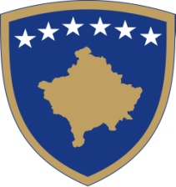
Republika e Kosovës
Republika Kosova - Republic of Kosovo

Qeveria - Vlada - Government
Zyra e Kryeministrit - Ured Premijera - Office of the Prime Minister

Sekretari i Përgjitshëm-Generalni Sekretar- Secretary General

Datë: 24.05.2021
Ref. 41 /2021

N J O F T I M

Për Anulimin e Konkursit

Anulohet konkursi për kryetar dhe dy (2) anëtar të Organit Shqyrtues të Prokurimit Publik i publikuar në Web faqen e Zyrës së Kryeministrit dhe në gazetën ditore Epoka e Re, me datë
12 janar deri më 26 janar 2021.

Për çdo informacion mund të kontaktoni në telefonin me nr. 038-200 14 400.

